Контрольная работа по теме «Прямоугольный треугольник. Построение треугольника по трем элементам»
Класс 7,дата 15.04.20 уч.Костылева Ж.В
Вариант 1
- В треугольнике АВС $∠$А=60⁰, $∠$В=30⁰. Установите вид треугольника и найдите АВ, если АС=4см.
- На рисунке $∠$ВАD=$∠$ВСD=90⁰, $∠$ADB=15⁰, $∠$BDC=75⁰. Доказать: AD||BC.
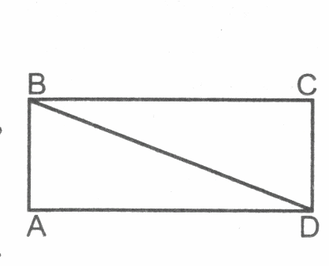
- В треугольнике АВС $∠$С=60⁰, $∠$В=90⁰. Высота ВВ₁ равна 2см. Найдите АВ.
- Постройте равнобедренный треугольник по основанию и высоте, проведенной к нему из вершины треугольника.

Контрольная работа по теме «Прямоугольный треугольник. Построение треугольника по трем элементам»
Вариант 2
- В треугольнике АВС $∠$А=90⁰, $∠$В=30⁰. Найдите $∠$С и установите вид треугольника.
- В прямоугольном треугольнике АВС $∠$В=60⁰, $∠$С=30⁰. Найдите АВ, если ВС=10см..
- На рисунке $∠$АОD=90⁰, $∠$ОАD=70⁰, $∠$ОСВ=20⁰. Доказать: AD||BC.
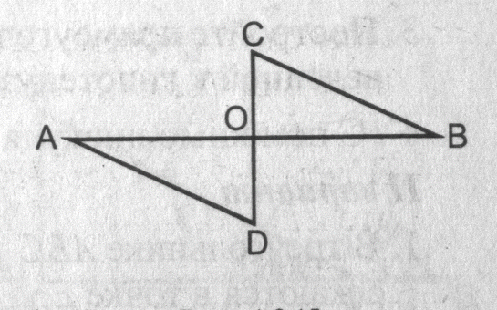
- Постройте равнобедренный треугольник по основанию и медиане, проведенной к нему из вершины треугольника.

